TIÊU CHUẨN NHẬP VIỆN
- Cấp
- Nhẹ: cần can thiệp thủ thuật xâm lấn có khả năng xuất huyết hay phẫu thuật và TC < 50k
- Trung bình: XHGTC mới phát hiện có xuất huyết niêm mạc.
- Nặng: Lâm sàng xuất huyết nặng hay nguy kịch.
- Bán cấp: XHGTC kéo dài ≥ 3 tháng cần nhập viện làm xét nghiệm tủy đồ.
- XHGTC cần chẩn đoán tìm nguyên nhân thứ phát.

NGUYÊN TẮC ĐIỀU TRỊ
- Điều trị triệu chứng: truyền TC đậm đặc hay máu tươi
- Điều trị đặc hiệu: corticoid, IVIG, thuốc ức chế miễn dịch
- Nâng đỡ
- Tránh va chạm, hoạt động thể thao mạnh (đá banh, bóng rổ). BN có thể bơi lội, đi xe đạp
- Tránh dùng thuốc NSAID (aspirin), heparin, kháng histamine (ức chế kết tập tiểu cầu)…
- Tránh tiêm bắp, lấy máu TM đùi, TM cổ
Vẫn có thể chích ngừa sởi, rubella, quai bị

Điều trị triệu chứng
- Truyền TC: cần hạn chế do bị kháng thể phá hủy rất nhanh và đời sống TC ngắn (chỉ 3 ngày)
  - Chỉ định khi:
- Tiểu cầu < 10.000/mm3 và có xuất huyết lâm sàng nặng.
- Tiểu cầu < 50.000/mm3 kèm xuất huyết nặng đe dọa tính mạng hay cần phẫu thuật hoặc thủ thuật xâm lấn.
  - Liều lượng: 1 đơn vị/5 - 7 kg cân nặng (tăng tiểu cầu 30.000 – 50.0000/mm3).
  - Chế phẩm
  - TCĐĐ điều chế từ máu toàn phần (POOL): thể tích 70 ml, chứa 1 đơn vị TC
  - TCĐĐ được điều chế bằng máy chiết tách (CUP): một CUP chuẩn có 6 đơn vị tiểu cầu, thể tích 250 ml
  - Truyền càng nhanh càng tốt, trung bình: 30 phút, tối đa 1 giờ, truyền qua dây truyền máu có màng lọc. Có chỗ ghi 1 đơn vị/20p
  - Kiểm tra lại tiểu cầu 1 giờ sau truyền, 24 giờ, 3 ngày sau
  - Cần phối hợp thuốc ức chế miễn dịch trong khi chờ truyền tiểu cầu.
Nếu cấp cưu, ko có TC cùng nhóm thì
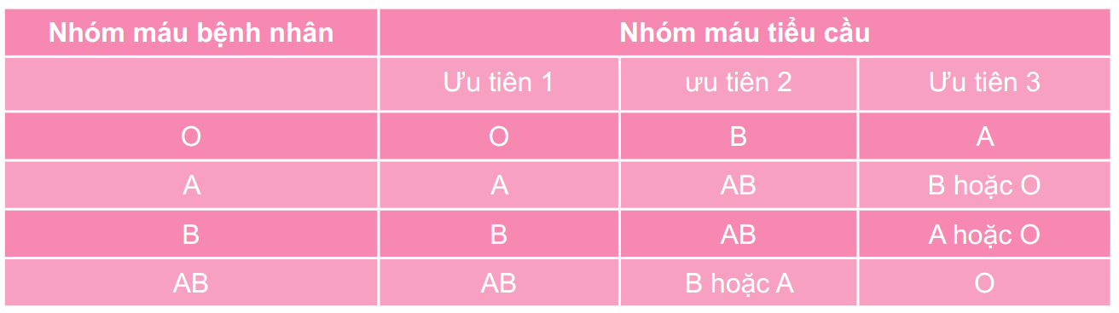
Hiệu quả sau khi truyền tiểu cầu CCI (corrected count increment)
Bình thường CCI 1 giờ ≥ 5,000
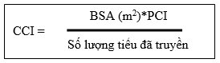
- BSA: diện tích da cơ thể thừa nhận
- BSA (m2) = 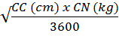
- PCI: Số lượng tiểu cầu sau truyền – số lượng tiểu cầu trước truyền
- Truyền hồng cầu lắng: khi Hct < 25%. Lượng 10 - 15 ml/kg. HC truyền vào sống đc 30 ngày tùy thời gian bảo quản

Điều trị đặc hiệu
 | Tiêu chuẩn | Điều trị | Đáp ứng
Nhẹ | XH da và TC >20k | Nghỉ ngơi | Kiểm tra huyết đồ trong 1 - 2 tuần đầu
Trung bình | - XH da toàn thân và TC < 20K  - XH niêm, ko cần TC giảm nặng | - Prednison 2 mg/kg/ngày (tối đa 60 - 80 mg/ngày) trong 2 tuần  - Sau đó giảm trong 1 tuần (tổng thời gian dùng 21 ngày) | Có đáp ứng khi  - TC >30k và  - Ko có XH niêm mạc mới
Nặng | - XH niêm nhiều vị trí  - XH nội tạng: tiểu máu, XHTH, rong kinh nhiều | - Methylprednisolon 30 mg/kg/TM chậm 1 lần/ngày trong 3 ngày.  - Hoặc Immunoglobulin 0,8 g/kg/TTM một lần, có thể lặp lại sau 24 giờ hoặc 48 giờ nếu lâm sàng còn XH trầm trọng | Có đáp ứng khi  - TC>20k sau 48h điều trị  - Ngừng XH
Nguy kịch | - XH nội tạng ồ ạt  - XH não  - Bị chấn thương | Phối hợp truyền IVIG, tiểu cầu đậm đặc và Methylprednisolone  trong 1 - 3 ngày cho tới khi TC>20-30k và ngừng XH

TÁI KHÁM
- Xuất viện khi TC >30k, ko xuất huyết thêm (theo slide chị Mai Lan)
- Thời gian tái khám: 2 tuần sau xuất viện và 1 tháng trong 6 tháng liên tiếp. Thiếu máu thiếu sắt thì 2 tuần sau xuất viện và 1 tháng trong 3 tháng liên tiếp
- Nội dung tái khám: cân, huyết áp, dấu xuất huyết, đếm tiểu cầu. Theo dõi biến chứng sau dùng corticosteroids liều cao kéo dài như loãng xương, viêm dạ dày, nhiễm trùng , rối loạn nước và điện giải, tiểu đường
- Tiêu chuẩn ngừng tái khám: khi tiểu cầu trên 150.000/mm3 mỗi tháng, số tiểu cầu ổn định trong 3 tháng liên tiếp.

Điều trị XHGTC tái phát sau điều trị lần đầu
Tấn công lại lần thứ hai thuốc đã điều trị lần đầu sau đó giảm liều dần. Nếu không đáp ứng có thể dùng thay thế corticoid bằng Immunoglobulin hay ngược lại.

XHGTC mạn tính

3.1. Định nghĩa:
TC < 150.000/mm3 trên 12 tháng sau phát bệnh. Thường tiểu cầu dao động từ 20.000 - 70.000/mm3. Ở trẻ trên 10 tuổi nguyên tắc điều trị tương tự người lớn.

3.2. Chỉ định điều trị
Hơi giống chỉ định nhập viện của XHGTC cấp
● Nhẹ: Cần can thiệp phẫu thuật, nhổ răng.
● Trung bình: Khi có xuất huyết niêm mạc.
● Nặng: Ra kinh nhiều và kéo dài ở trẻ nữ.

3.3. Các biện pháp điều trị
● Corticosteroids: Prednison 2 mg/kg/ngày x 5 - 7 ngày để ngừng chảy máu niêm mạc hay nâng số lượng tiểu cầu chuẩn bị phẫu thuật.
● Chỉ định IVIG 0,5 g/kg/ngày x 2 ngày khi có xuất huyết nguy kịch.
● Các biện pháp điều trị khác: khi steroids ko hiệu quả (tiếp tục XH nặng và có tác dụng phụ nặng).
- Cyclosporin 5 mg/kg/ngày chia 2 lần x 4 tuần. Theo dõi tác dụng phụ: cao huyết áp, suy thận, rối loạn chức năng gan.
- Cắt lách:
Chỉ định:
+ Chẩn đoán trên 1 năm.
+ Trên 5 tuổi.
+ Bị XH tái phát nhiều lần, nặng, ko đáp ứng nội khóa
Chuẩn bị trước cắt lách:
+ Chủng ngừa: phế cầu, não mô cầu, Hib ít nhất 2 tuần trước cắt lách.
+ Corticosteroid trước khi cắt lách để nâng tiểu cầu và ức chế trục adenocortical (đối với bệnh nhân đã dùng corticosteroid).
+ Truyền tiểu cầu ngay trước mổ để nâng tiểu cầu lên 50.000 -100.000/mm3.
+ Kỹ thuật mổ cắt lách qua nội soi bụng (laparoscopic splenectomy) vì: ít đau, chức năng tiêu hóa phục hồi sớm, vết mổ nhỏ, xuất viện sớm.
Theo dõi sau cắt lách:
+ Tiểu cầu tăng sau 1 - 2 tuần. Nếu tiểu cầu giảm coi chừng có lách phụ.
+ Kháng sinh phòng ngừa sau cắt lách cho đến 16 tuổi: Phenoxylmethylpenicillin 250 mg/viên uống ngày 2 lần, hay Erythromycin 250 mg mỗi ngày.
- Thuốc khác: có thể dùng khi XHGTCMD tái phát sau cắt lách và sau khi đã dùng thuốc Corticosteroid, Immunoglobulin: Vincristin, Azahioprin, Cyclophosphamid
● XHGTCMD mạn có xuất huyết trầm trọng đe dọa tính mạng.
- Immunoglobulin (1 g/kg) + Methylprednisolon (30 mg/kg) + truyền tiểu cầu.
* Rituximab: có thể sử dụng trong những trường hợp xuất huyết trầm trọng không kiểm soát được bởi các biện pháp trên.
Rituximab được xem là thuốc ưu tiên thứ hai dành cho các đối tượng XHGTCMD mạn tính ở người lớn và trẻ lớn không đáp ứng với corticosteroides và không muốn cắt lách

